

实 验 报 告

（ 2021 / 2022 学年 第 2 学期）

课程名称 | JAVA 程序设计
实验名称 | 流处理程序设计
实验时间 | 2022 | 年 | 5 | 月 | 23 | 日
指导单位 | 计算机学院软件工程系
指导教师 | 成 小 惠

学生姓名 | 梁涛 | 班级学号 | B19050332
学院(系) | 计算机学院 | 专 业 | 计算机科学与技术

实 验 报 告
实验名称 | 流处理程序设计 |  |  | 指导教师 | 成小惠
实验类型 | 上机 | 实验学时 | 2 | 实验时间 | 2022.05.23
- 实验目的和要求
要求学生能在学习和理解课堂学习内容中JAVA流编程理论的基础上，学习并逐步掌握JAVA流程序的编写和调试，学习根据处理需求对不同流的正确选择使用和组合使用方法。
实验内容：设计和编写一个程序从键盘读入一行字符串，将其写入一个文本文件中，再编写另一个程序从文本文件中读入字符串并在命令行窗口显示出来。
二、实验环境(实验设备)
PC微型计算机系统, Microsoft Windows操作系统, SUN Java Development Kit开发工具包，IntelliJ IDEA开发工具。
三、实验原理及内容
1、软件工具选择：IDEA
IDEA 全称 IntelliJ IDEA，是java编程语言开发的集成环境。IntelliJ在业界被公认为最好的java开发工具，尤其在智能代码助手、代码自动提示、重构、JavaEE支持、各类版本工具(git、svn等)、JUnit、CVS整合、代码分析、 创新的GUI设计等方面的功能可以说是超常的。

2、问题分析：
（1）需求：
①从控制台读入一行字符串，写入文件。
②从文件中读一行字符串，从控制台输出。

实 验 报 告
3、功能实现：
（1）定义一个MyWriter类，其中包含公共静态void成员方法write(String path, String data)， 用于向path字符串表示路径的文件中写入data字符串的内容。
import java.io.*;
public class MyWriter {
public static void write(String path, String data) throws Exception {
File f = new File(path);
FileOutputStream fop = new FileOutputStream(f);
// 构建FileOutputStream对象,文件不存在会自动新建

OutputStreamWriter writer = new OutputStreamWriter(fop, "UTF-8");
// 构建OutputStreamWriter对象,参数可以指定编码,默认为操作系统默认编码,windows上是gbk

writer.append(data);
// 写入到缓冲区

writer.close();
// 关闭写入流,同时会把缓冲区内容写入文件,所以上面的注释掉

fop.close();
// 关闭输出流,释放系统资源
}
}
（2）定义一个MyReader类，其中包含公共静态void成员方法read(String path)， 用于从path字符串表示路径的文件中读出其的内容，并转成字符串在控制台输出。
import java.io.*;
public class MyReader {
public static void read(String path) throws Exception {
File f = new File(path);
FileInputStream fip = new FileInputStream(f);
// 构建FileInputStream对象

InputStreamReader reader = new InputStreamReader(fip, "UTF-8");
// 构建InputStreamReader对象,编码与写入相同
StringBuffer sb = new StringBuffer();
while (reader.ready()) {
sb.append((char) reader.read());
// 转成char加到StringBuffer对象中(一个字节)
}
System.out.println(sb.toString());
reader.close();
// 关闭读取流
fip.close();
// 关闭输入流,释放系统资源
}
}
（3）Main方法：
import java.io.*;

public class Main {
public static void main(String[] args) throws Exception {
BufferedReader br = new BufferedReader(new InputStreamReader(System.in));
// 使用 System.in 创建 BufferedReader
String input = br.readLine();
// 读取一行字符串
MyWriter.write("a.txt", input);
// 写入文件
MyReader.read("a.txt");
// 从文件读字符串并输出
}
}
4、测试结果：
文件成功写入且输出正常。
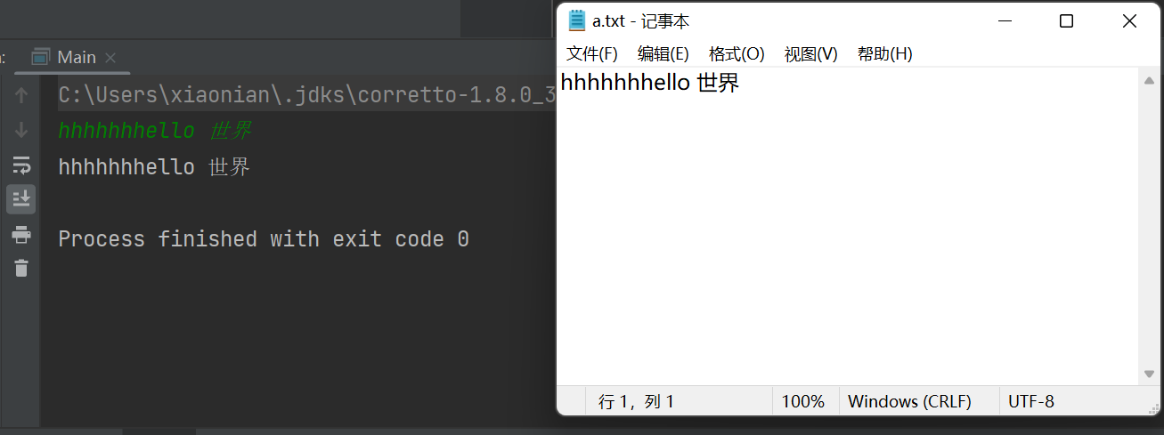

实 验 报 告
四、实验小结（实验过程中出现的综合问题和解决方法、心得体会、意见与建议等）
1、构建OutputStreamWriter和InputStreamReader对象的时候，编码方式的参数要同时选择“UTF-8”，不然输入中文会出现乱码。

五、指导教师评阅（此栏目为评阅教师使用，学生请勿填写，谢谢）
学生此次上机实验的上机准备和预习状况
□ A 优秀 □ B良好 □ C 中等 □ D合格 □ E不合格
学生此次上机实验中编写、调试和测试程序的能力和理论知识点理解能力
□ A 优秀 □ B良好 □ C 中等 □ D合格 □ E不合格
学生此次实验提交的实验报告的撰写质量
□ A 优秀 □ B良好 □ C 中等 □ D合格 □ E不合格
综合成绩 |  | 批阅人 |  | 日 期

